电 学 实 验 专 题
1．（1）要用伏安法测量R_{X}的电阻，已知电压表内阻约几kΩ，电流表内阻约1Ω，若采用甲图的电路 , R_{x}的测量值比真实值____(选择“偏大”或“偏小”)，若R_{x}约为10Ω应采用________(选“甲图”或“乙图”)的电路,误差会比较小。
乙
甲
R_{X}
R_{X}

（2）无论是用甲图或乙图测量，都不可避免产生由电表内阻引起的测量误差，有研究性学习小组设计了以下的实验方案：
R_{W}
丙
1
R_{x}
S₁
2
R_{P}
S₂
利用如图丙的电路进行测量，主要实验步骤如下：
第一步：将电键S₂接2，闭合电键S₁，调节滑动变阻器R_{P}和R_{W}，使电表读数接近满量程，但不超过量程，记录此时电压表和电流表的示数U₁、I₁ .
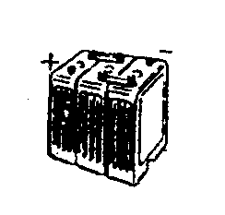
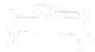
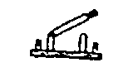
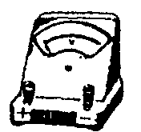
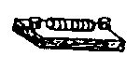
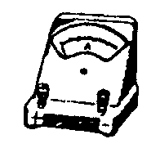
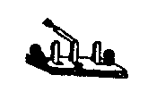
① 请你写出接着的第二步，并说明需要记录的数据： .
A
V
R_{x}
② 由以上记录的数据计算出被测电阻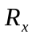的表达式为=_______________________.
③ 简要分析此实验方案为何能避免电表内阻引起的实验误差 .
④根据电路图在实物图上连线。
2．某同学欲用下列器材测量一电阻丝的电阻R_{x} ：电源E、电流表、电压表各一只、滑动变阻器R、电阻箱R_{p}、开关、导线若干．他设计的电路图如图（a）所示．
（1）请按电路图在实物图（b）上连线（要求闭合S₁前，滑动变阻器的滑动触头P处于正确的位置）；
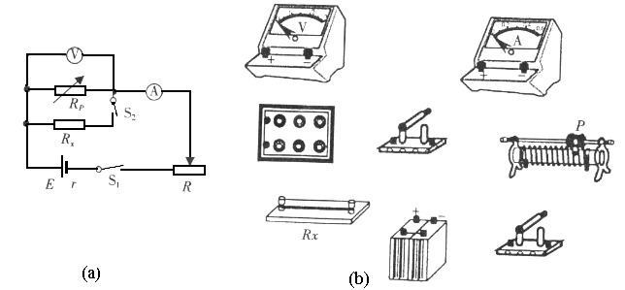
（2）考虑到电流表、电压表是非理想电表，他进行了如下的实验步骤，请补充完整：先闭合S₁，断开S₂，调节R和R_{P}，使电流表和电压表指针均有合适偏转，记下此时两表示数分别为I₁、U₁；保持 的阻值不变，再闭合S₂，记下电流表和电压表示数分别为I₂、U₂．
（3）写出被测电阻R_{x}的表达式：R_{x} = （用I₁、U₁、I₂、U₂表示）．
（4）此实验中电流表、电压表是非理想电表，被测电阻的测量值______真实值（选填“大于”、“等于”、“小于”） ．
（5）用图（a）电路 测出电压表的内阻（填“不能”或“能”）．
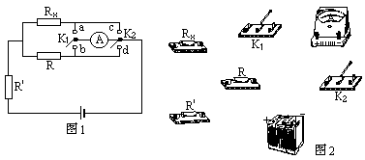
3．（99高考）图1为测量电阻的电路．Rx为待测电阻．R的阻值已知．R＇为保护电阻，阻值未知．电源E的电动势未知．K1、K2均为单刀双掷开关．A为电流表，其内阻不计．

(1)按图1所示的电路，在图2 的实物图上连线．

(2)测量Rx的步骤为：将K2向d闭合，K1向______闭合，记下电流表读数I1．再将K2向c闭合，K1向______闭合，记下电流表读数I2．
计算Rx 的公式是Rx=______ ．
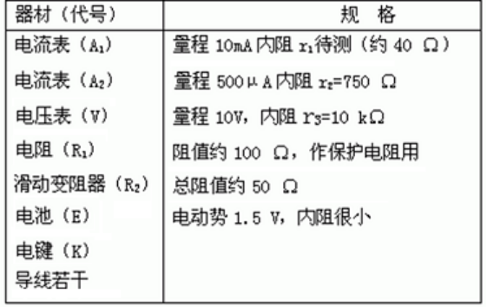
4．（00高考）
从下表中选出适当的实验器材，设计一电路来测量电流表A₁的内阻r₁ ，要求方法简捷，有尽可能高的测量精度，并能测得多组数据。（1）在虚线方框中画出电路图，标明所用器材的代号。（2）若选测量数据中的一组来计算r₁ ，则所用的表达式为r₁=_____________，式中各符号的意义是：_________________________________。

5．在做“描绘小灯泡的伏安特性曲线”的实验中，实验室提供了如下器材：
A．小灯泡(3 V,1.5 W) B．电压表(量程3 V，内阻20千欧)
C．电压表(量程15 V，内阻50千欧) D．电流表(量程3 A，内阻0.2欧)
E．电流表(量程0.6 A，内阻1欧) F．滑动变阻器(0～100欧，0.5 A)
G．滑动变阻器(0～10欧，2 A) H．学生电源(电动势4 V，内阻不计)
I．电键及导线若干
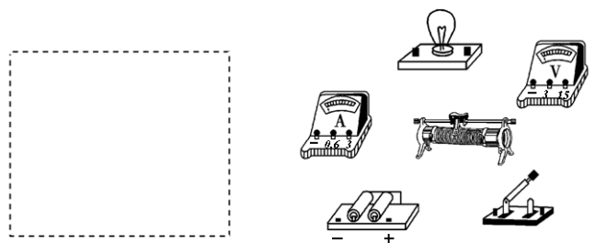
实验中要求加在小灯泡上的电压从零开始调节且在不超过小灯泡额定电压的情况下尽可能精确地多测几组对应的U、I值，则：
①上述器材中电压表应选择________；电流表应选择________；滑动变阻器应选择________．(用器材前面的字母代号表示)
②在下面的虚线框中作出实验的电路图并在图中连线．(注意：实物图中连线不允许交叉)

6．(11福建)某同学在探究规格为“6 V，3 W”的小电珠伏安特性曲线实验中：
(1)在小电珠接入电路前，使用多用电表直接测量小电珠的电阻，则应将选择开关旋至________挡进行测量．(填选项前的字母)
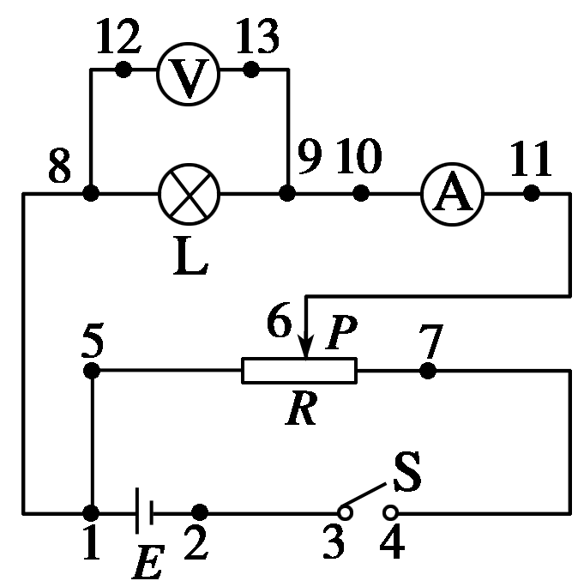
A．直流电压10 V B．直流电流5 mA C．欧姆×100 D．欧姆×1
(2)该同学采用图示的电路进行测量．图中R为滑动变阻器(阻值范围0～20 Ω，额定电流1.0 A)，L为待测小电珠，为电压表(量程6 V，电阻20 kΩ)，为电流表(量程0.6 A，内阻1 Ω)，E为电源(电动势8 V，内阻不计)，S为开关．
Ⅰ.在实验过程中，开关S闭合前，滑动变阻器的滑片P应置于最______端；(填“左”或“右”)
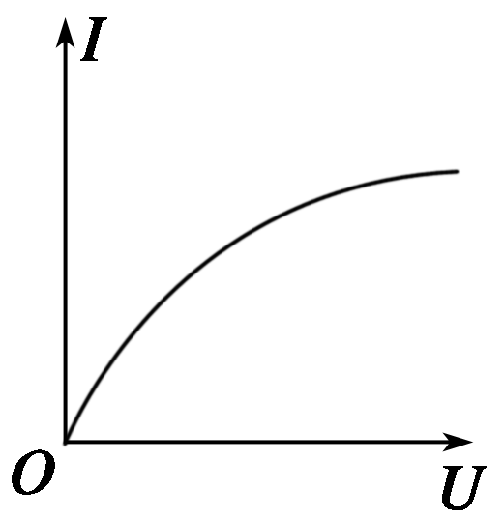
Ⅱ.在实验过程中，已知各元件均无故障，但闭合开关S后，无论如何调节滑片P，电压表和电流表的示数总是调不到零，其原因是________点至________点的导线没有连接好；(图中的黑色小圆点表示接线点，并用数字标记，空格中请填写图中的数字)
Ⅲ.该同学描绘出小电珠的伏安特性曲线示意图如右图所示，则小电珠的电阻值随工作电压的增大而________．(填“不变”、“增大”或“减小”)
7．某同学利用图甲所示的电路测量一定值电阻R_{x}的阻值。所用的器材有：
待测电阻R_{x}，阻值约为50Ω 电流表A₁，内阻r₁约为20Ω，量程50mA
电流表A₂，内阻r₂约为4Ω，量程300mA 电阻箱R ，0～999.9Ω
滑动变阻器R′，0～20Ω 电源E，电动势3V，内阻很小
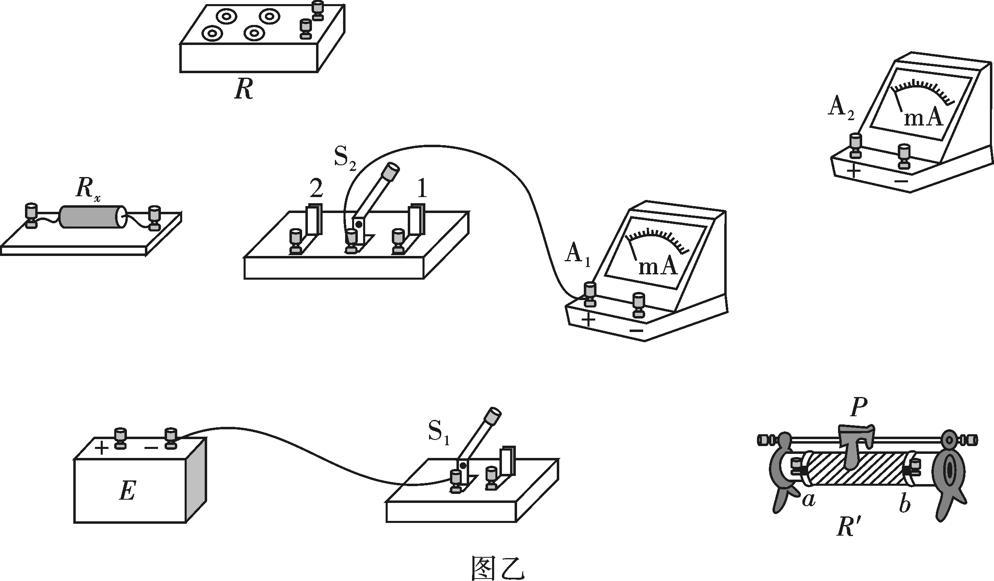
单刀单掷开关S₁、单刀双掷开关S₂、导线若干
请回答下列问题：
①在图乙所示的实物图上画出连线。

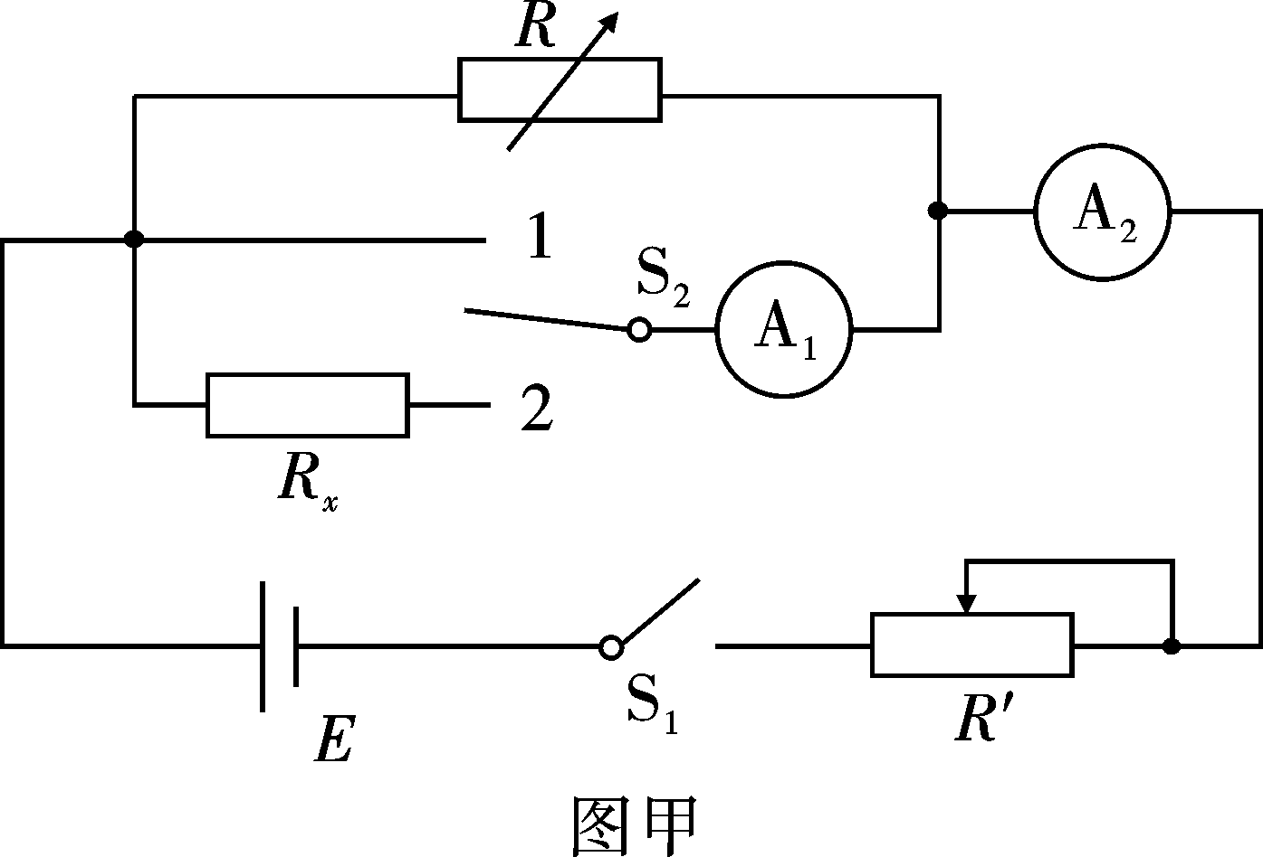

② 闭合S₁，将S₂掷于1，调节R′、R至适当位置，记下两表的读数I₁、I₂和电阻箱的阻值R₁。为使两表的示数均超过量程的一半，R₁可取 （填序号） A、0.5Ω B、5.0Ω C、50.0Ω
③ 闭合S₁，将S₂掷于2，调节R′、R至适当位置，记下两表的读数I₁′、I₂′和电阻箱的阻值R₂。用测得的物理量表示待测电阻的测量值R_{x}=
U/V
I/A
0.4
0.8
1.2
1.6
2.0
2.4
2.8
0 0.1 0.2 0.3
0.4
0.5

8．某同学通过实验研究小灯泡的电压与电流的关系。可用的器材如下：电源（电动势3V，内阻1Ω）、电键、滑动变阻器（最大阻值20Ω）、电压表、电流表、小灯泡、导线若干。
（1）实验中移动滑动变阻器滑片，得到了小灯泡的U-I图象如图a所示，则可知小灯泡的电阻随电压增大而 （填“增大”、“减小”或“不变”）。
（2）根据图a，在图b中把缺少的导线补全，连接成实验的电路（其中电流表和电压表分别测量小灯泡的电流和电压）。
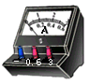
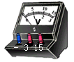

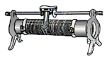

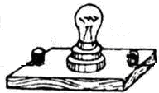
（3）若某次连接时，把AB间的导线误接在AC之间，合上电键，任意移动滑片发现都不能使小灯泡完全熄灭，则此时的电路中，小灯泡可能获得的最小功率是 W（本小题若需要作图，可画在图a中）。
A
B
C
－
+

9．①在“长度的测量”实验中，主尺和游标的位置如图所示，被测物体的长度为______mm；②用螺旋测微器测金属丝直径如图所示，被测金属丝的直径是 _______mm。
10
11
12
0
10
20
cm
45
5
0
0

1．(1)偏小 甲图 （2）Ⅰ.①将电键S₂接1， 只调节滑动变阻器R_{W}， 使电表的读数接近满量程但不超出量程记录这时电压表和电流表的示数U₂、I₂
A
V
②（U₁/I₁）－（U₂/I₂）
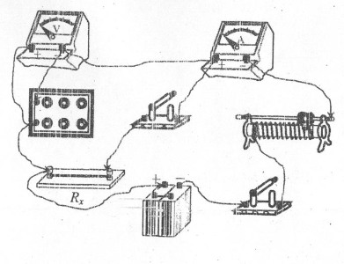
③由于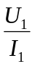=R_{x}+（R_{A}+R_{P}），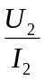= （R_{A}+R_{P} ），两式相减，消去（R_{A}+R_{P}）得出R_{x}，避免了电流表引起的测量误差
2．（1）实物图连线如右图所示． （2）R_{p}
（3）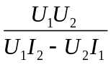
R₁
R₂
A₂
E
K
A₁
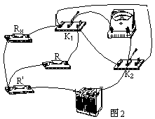
（4）等于
（5）能
3．右图2；a、b；I₂R/I₁
4．⑴如图所示 ⑵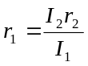
5．解：因为电流表和电压表是用来测量通过小灯泡的电流和小灯泡两端电压的，根据小灯泡的额定电压为3 V，可确定应选择量程为3 V的电压表；根据P＝IU可知小灯泡的额定电流为0.5 A，故选择量程为0.6 A的电流表E即可；由于要求小灯泡两端电压从零开始连续调节，故滑动变阻器选择分压式接法，故选择全值电阻较小的滑动变阻器G.由小灯泡的额定电压与额定电流可知小灯泡正常工作时的电阻为6 欧，与所选择的电流表和电压表内阻比较，应选择电流表的外接．
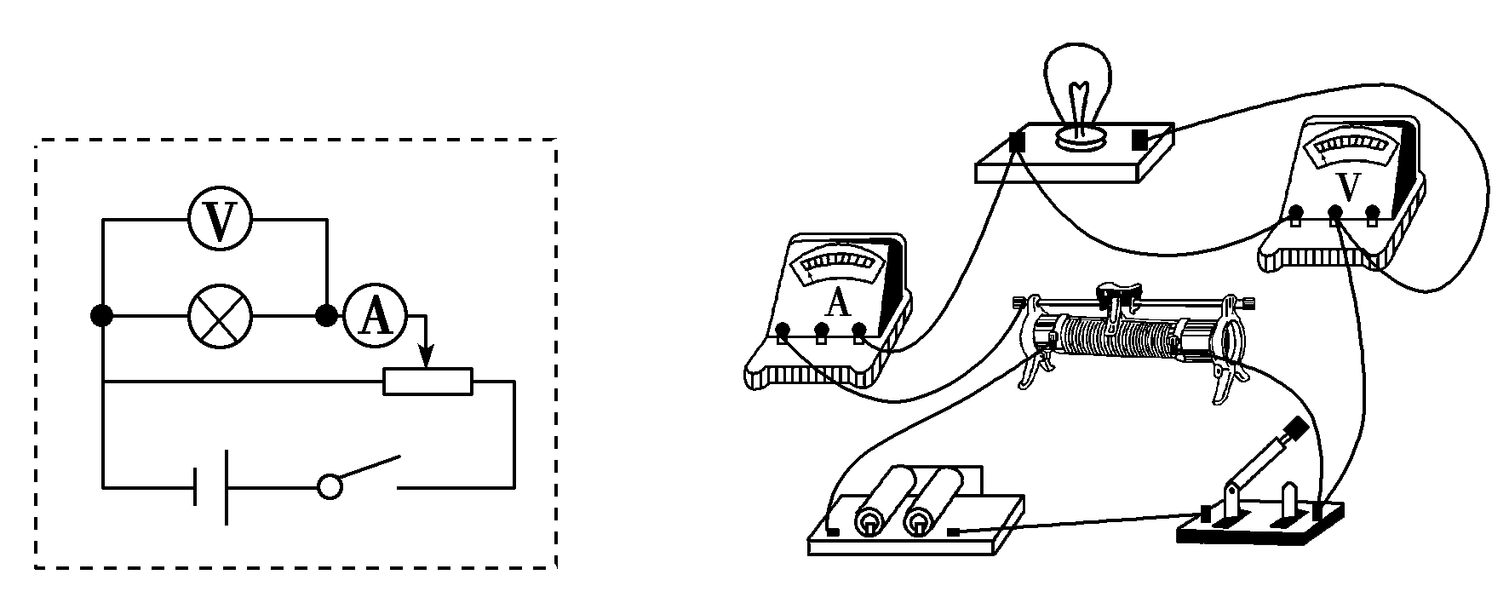
答案：①B E G
②电路图和实物图分别如下：
6．答案： (1)D (2)Ⅰ.左 Ⅱ.1 5(或5 1) Ⅲ.增大
解析：(1)因小电珠正常发光时的电阻R＝＝ Ω＝12 Ω，小电珠未接入电路的电阻要比正常发光时小得多(因温度的影响)，故用多用电表测未接入电路的小电珠的电阻，应选D.
(2)Ⅰ.在实验时，闭合开关前，应使用电器的电压、电流为最小值，故应使滑片P置于最左端．
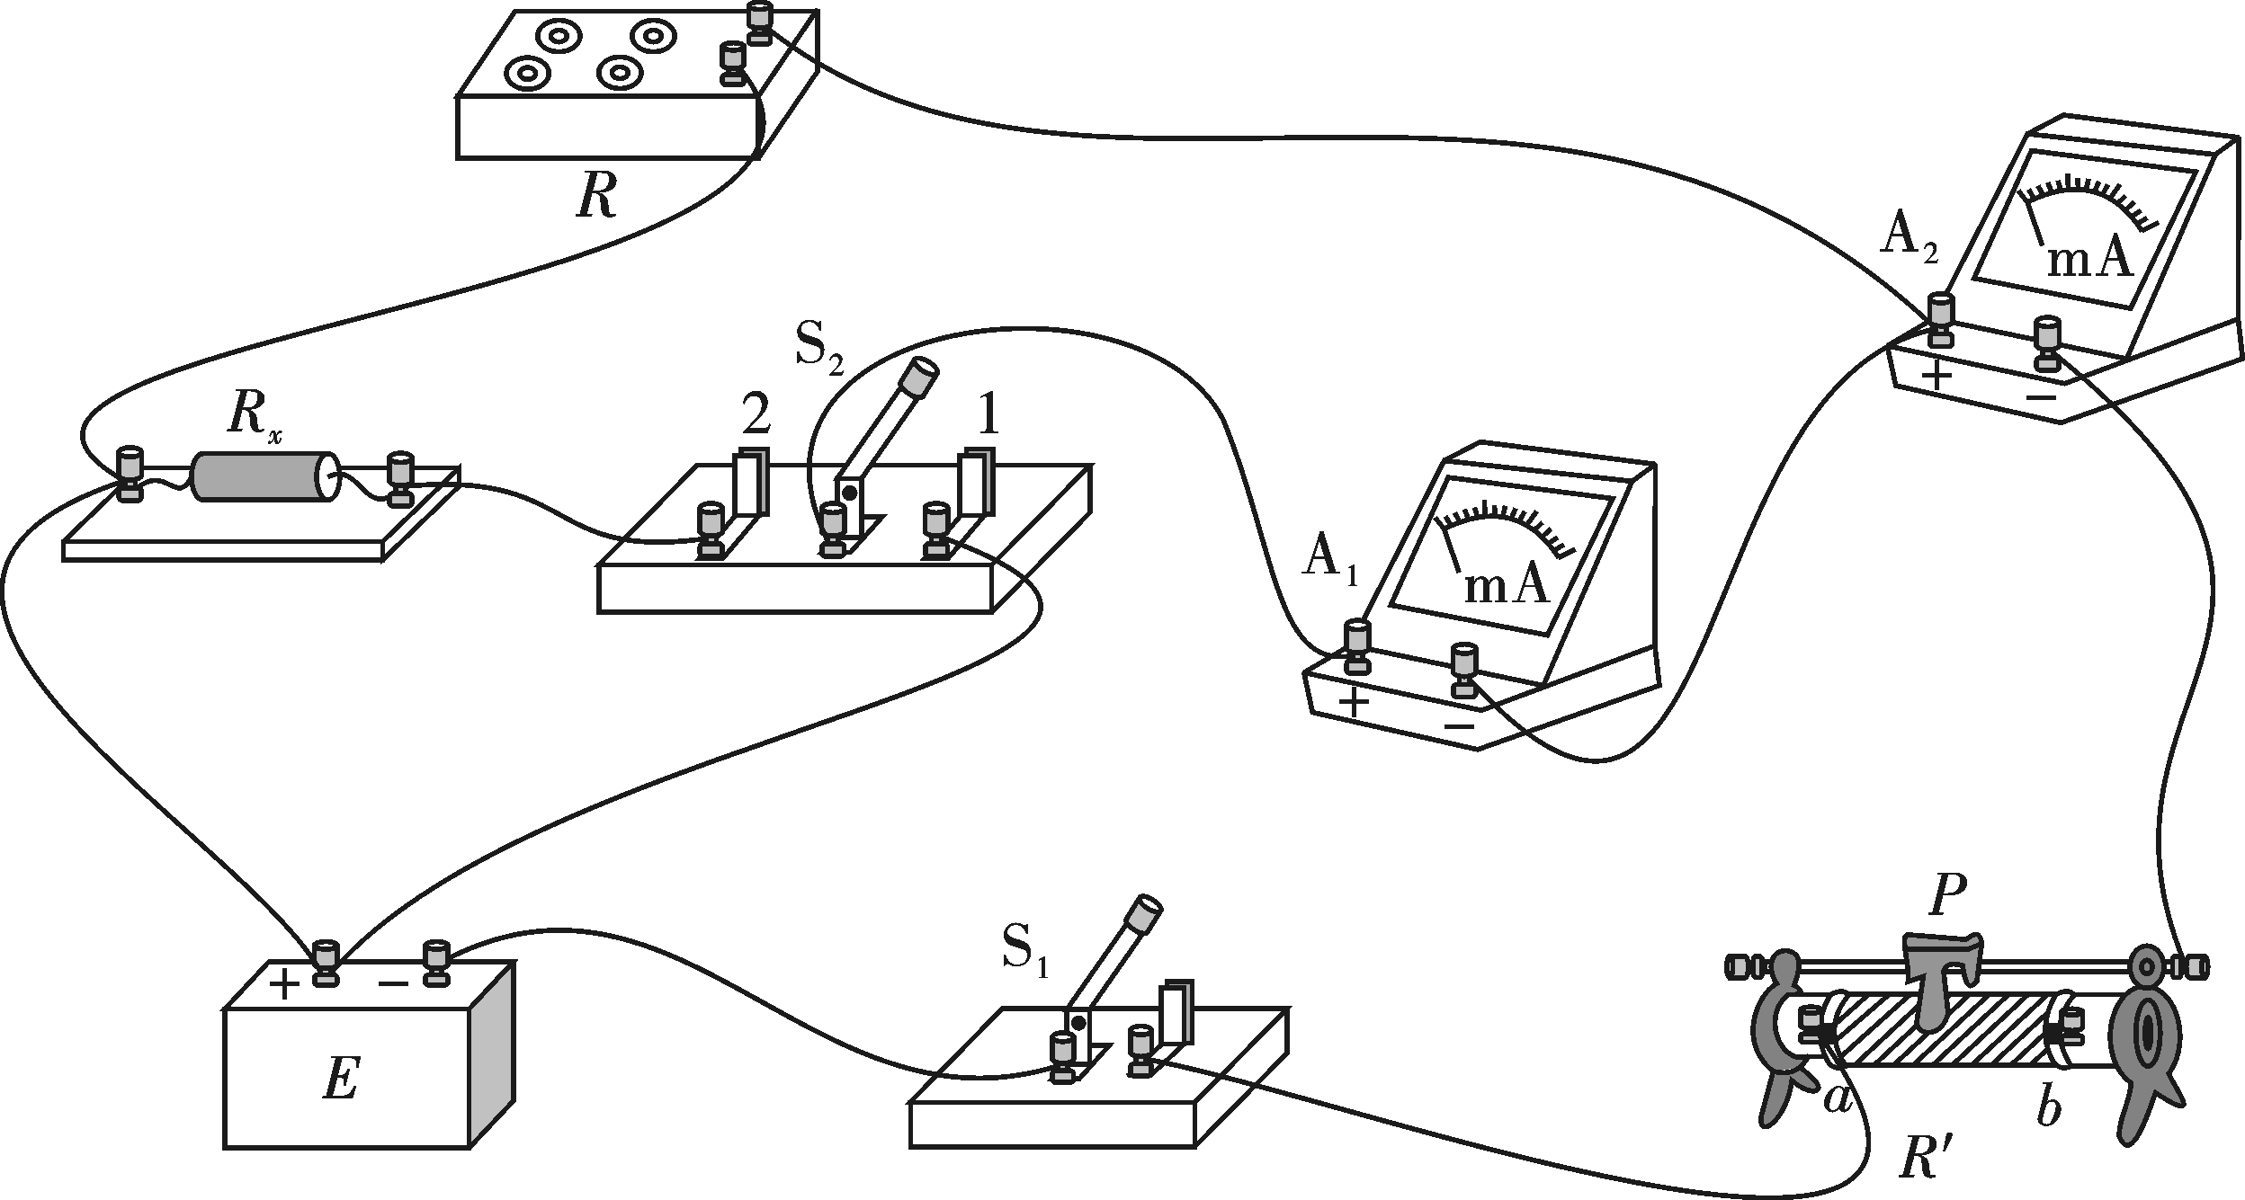
Ⅱ.若1点到5点未接好，则电路成为滑动变阻器的限流式电路．
Ⅲ.在I－U图象中的每一点与O点连线的斜率逐渐减小，即电阻的倒数减小，所以电阻增大．
7．①如图 ②B
③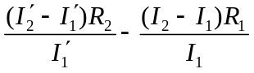
8．解：(1）增大 (2）如图 ，(电流表与滑动变阻器之间的导线接到滑动变阻器上端任一接线柱都对) (3）0.32W（0.30~0.34都对）
U/V
I/A
0.4
0.8
1.2
1.6
2.0
2.4
2.8
0 0.1 0.2 0.3
0.4
0.5

A
B
C
－
+

U/V
I/A
0.4
0.8
1.2
1.6
2.0
2.4
2.8
0 0.1 0.2 0.3
0.4
0.5

A
B
C
－
+

A
B
C
－
+

9．（1） 100.65；（2）1.500

